Сценарий развлечения

«Зимние забавы».

Подготовила и провела: Буданова Т,Ю,

Цель: показать детям привлекательность зимнего времени года, развивать интерес к зимним видам спорта посредством эстафет и конкурсов, укрепление здоровья детей, совершенствование физических качеств.
Задачи:
Образовательные: закрепить представления детей о признаках зимы; совершенствовать двигательные умения и навыки при выполнении детьми различных упражнений и заданий.
Развивающие: развивать ловкость, координацию движений, внимание; способствовать оздоровлению организма детей посредством выполнения различных видов физических упражнений на свежем воздухе; развитие коммуникации.
Воспитательные: воспитывать командный дух; продолжать прививать детям интерес к физической культуре, играм, забавам; воспитывать доброжелательное отношение детей друг к другу.
Воспитатель читает:
Быть здоровыми хотите?
На участок поспешите.
Вас там ждут соревнования
И веселые задания.
Покажи своё уменье,
И сноровку, и терпенье,
Всех на праздник мы зовем
Приходите, очень ждем!
Воспитатель:
Сегодня мы собрались для того, чтобы повеселиться и поиграть. Мы приготовили для вас сюрприз! А какой, вы узнаете сами, когда пройдёте по порядку все эстафеты.
Ребята вы готовы?
Ответ ребят: да

Эстафета 1. «Бег с препятствиями»
На расстоянии 6-8 м от колонн кладут по одному обручу. По команде игроки стоящий в колонне первыми, бегут к обручам, поднимают их вверх, пролезают через них, кладут на место и бегут к своей команде, дотрагиваются до руки следующего ребенка и становятся в конец колонны. Каждый последующий выполняет то же самое задание. Побеждает команда, выполнившая задание первой.

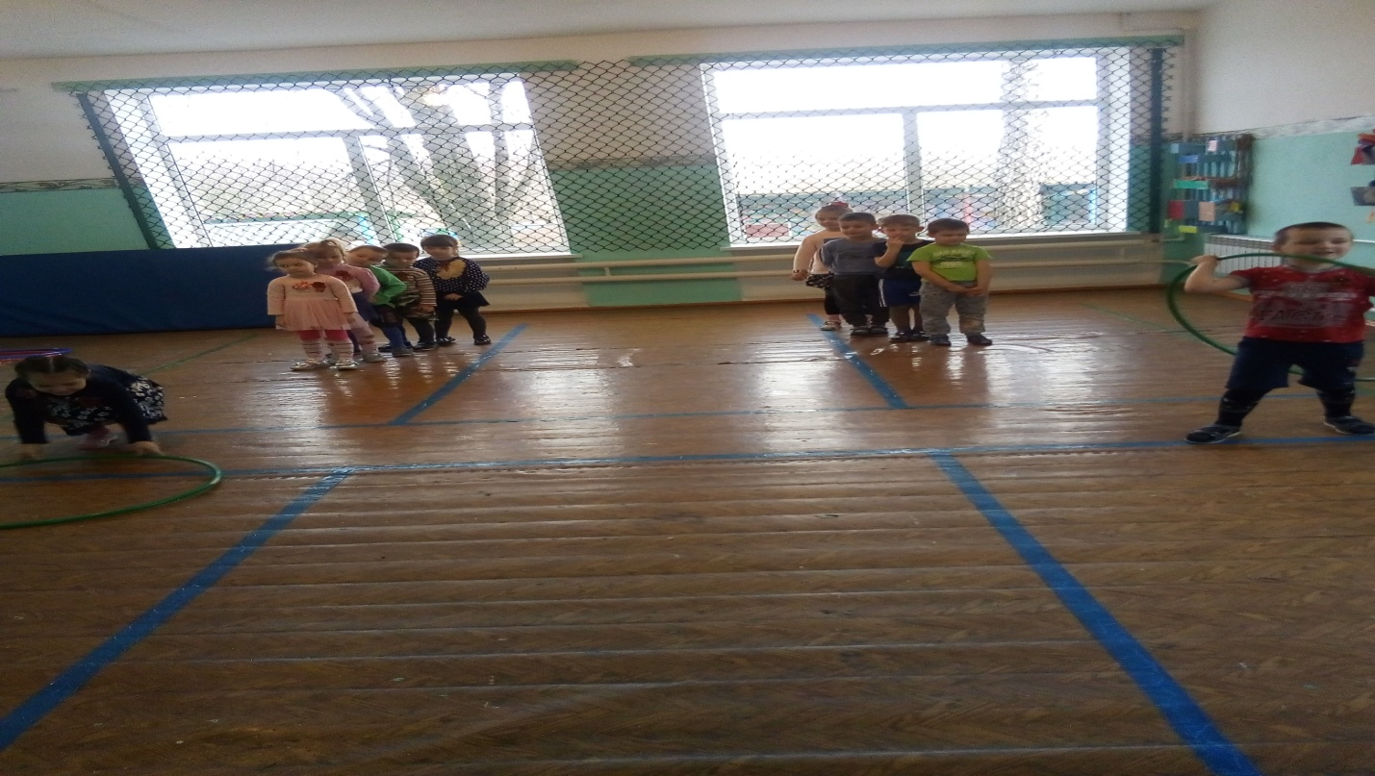
Эстафета2. «Прохождение болота»
Каждой команде выдается 2 обруча. С их помощью надо преодолеть «болото». Группы их 3-х человек. По сигналу один из участников первой группы бросает обруч на землю, все три игрока запрыгивают в него. Второй обруч они бросают на такое расстояние от первого, чтобы можно было в него перепрыгнуть, а потом не покадая пространство второго обруча, дотянуться рукой до первого. Так, совершая прыжки и перекидывая обручи, группа добирается до отметки. Назад возвращаются назад к команде и передают обручи следующей тройке. Категорически запрещается ступать ногой за пределы обруча- можно «утонуть».
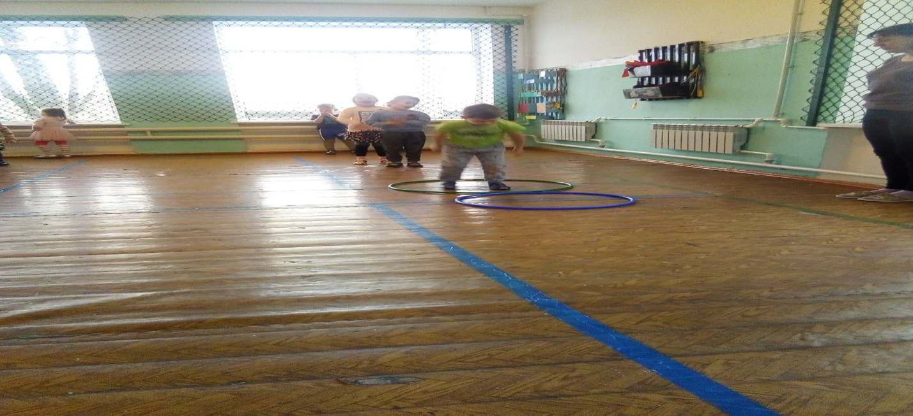
Ведущая: - Ребята, наши игры – эстафеты подошли к концу. Вы все молодцы. Очень старались. Но главное не победа, а участие.

